REQUERIMENTO:  EMENTA: Requer que seja enviado ofício à SEINFRA, solicitando serviço de fechamento de cratera e operação tapa buraco na Rua João XXIII, Mãe Luiza, próximo ao clube das mães. |  | DESPACHO:  _____________________________________________________________________________________________________________________  Natal, _____ de ________ de 2025.  PRESIDENTE
Samanda Alves, vereadora eleita no desempenho de seu mandato, submete à apreciação da mesa, para que seja discutida e submetida ao esclarecido plenário, a seguinte proposição:
Requer que seja enviado ofício à SEINFRA, solicitando serviço de fechamento de cratera e operação tapa buraco na Rua João XXIII, Mãe Luiza, próximo ao clube das mães.
JUSTIFICATIVA:
Verificamos que a rua necessita de celeridade no serviço solicitado, uma vez que a cratera existente está colocando em risco a vida dos moradores. Além disso, os buracos ao longo da via prejudicam a circulação dos veículos, podendo causar acidentes e prejuízos aos moradores, devido aos desvios necessários para evitar os buracos. Diante da gravidade da situação, solicitamos a máxima urgência na execução do reparo para evitar maiores danos e garantir a segurança de todos.

Palácio Padre Miguelinho, em 20.05.2025
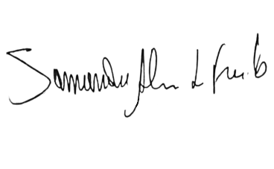

Samanda

Lido no expediente: _____/ ______/ ________ Secretário: ___________________

